202…-202… EĞİTİM-ÖĞRETİM YILI www.fenusbilim.com ORTAOKULU

7. SINIF 2. DÖNEM 1. BEP FEN SINAVI
ÖĞRENCİNİN; PUANI:
Adı/Soyadı
Sınıf/No:

1) F.7.4.2.3. Yaygın bileşiklerin formüllerini, isimlerini ve bazı kullanım alanlarını ifade eder.
Aşağıdaki bileşiklerin kullanım alanlarına birer örnekler veriniz
C₆H₁₂O₆ (Glikoz=Şeker) :

H₂O (Su) :

NaCl (Tuz) :

NH₄ (Amonyak) :

b) Oda koşullarında gaz halinde olan ve solunum sırasında insan vücuduna girdiğinde insan sağlığını tehdit eden soba ve doğalgaz zehirlenmelerine sebep olan karbonmonoksit bileşiğini ( CO) oluşturan elementlerin sembol ve isimlerini yazın.
Oluşturan elementler:

2) F.7.4.3.3. Çözünme hızına etki eden faktörleri deney yaparak belirler.
Aşağıdaki kaplardan hangisindeki şeker daha kısa sürede çözünür? Neden?
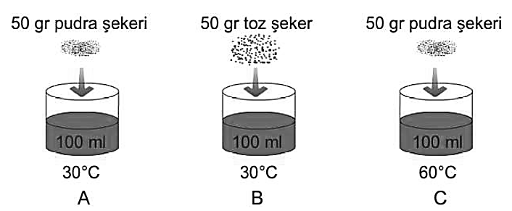

A | SU
B | KUM
C | SIVI YAĞ
D | DEMİR TOZU
3) F.7.4.4.1. Karışımların ayrılması için kullanılabilecek yöntemlerden uygun olanı seçerek uygular.

Yukarıda, bazı maddeler verilmiştir.
Buna göre; A-B karışımı, A-C karışımı ve B-D karışımını oluşturan maddeleri ayırmak için kullanılacak yöntemleri nedeni ile birlikte ayrı ayrı yazın.

A-B Karışımı :

B-C Karışımı :

B-D Karışımı :

4) F.7.5.1.1. Işığın madde ile etkileşimi sonucunda madde tarafından soğurulabileceğini keşfeder.
Cisimlerin rengi ile ışığı soğurma miktarları arasındaki ilişkiyi bulmak için, buz kalıplarının üzerine aynı kumaştan yapılmış; siyah, beyaz ve mavi renkli mendiller konularak Güneş alan bir yere bırakılmıştır. Mendillerin altındaki buz kalıplarının hangisi daha çabuk erir? Cevabınızı nedeniyle birlikte açıklayınız.

5) F.7.5.2.1. Ayna çeşitlerini gözlemleyerek kullanım alanlarına örnekler verir.
F.7.5.2.2. Düz, çukur ve tümsek aynalarda oluşan görüntüleri karşılaştırır.
Aşağıdaki soruları cevaplayın.
a) Yaygın bir efsaneye göre bundan 2000 yıl önce yaşamış bilim insanı Arşimet, işgalci Roma filolarını, Sirakuza kentini korumak için büyük aynalar yardımıyla yakmıştır. Arşimet kullandığı bu ayna türünde ışınları tek bir noktada toplayarak hedef aldığı noktayı yakmıştır. Bu efsanede Arşimet'in kullandığı ayna çeşidi hangisi olabilir?

b) Aşağıda tabloda verilen aynaların karşısına ÇUKUR – TÜMSEK – DÜZLEM şeklinde türlerini yazınız.
BANYO AYNASI

MAĞAZA GÜVENLİK AYNASI

ARABA ÜST DİKİZ AYNASI

ARABA YAN AYNALARI

MAKYAJ AYNASI

BAŞARILAR


https://www.instagram.com/fenusbilim/


https://www.fenusbilim.com/


https://www.youtube.com/@fenusbilim

